Nama : Arga Aryanta Indrafata

NIM : H1D023096

**Soal Modul Fuzzy Restoran**

1. Masukkan perintah “fuzzy”

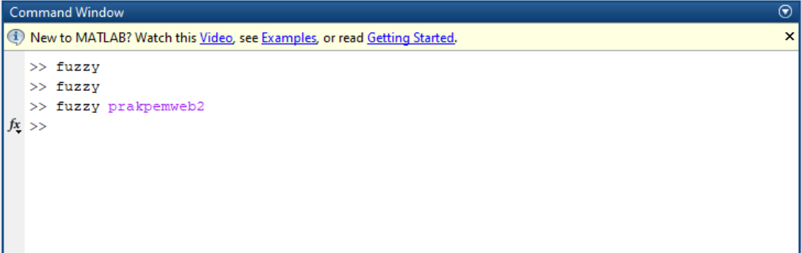

Masukkan perintah “fuzzy” pada command window untuk membuka Fiz Editor window.

1. Tambah Input fuzzy

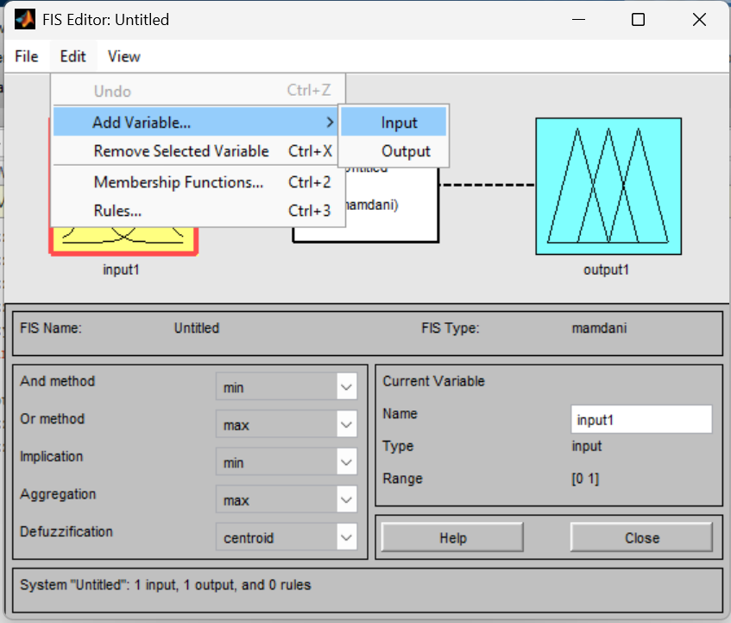

Tambah input fuzzy baru dengan klik Edit > Add Variable > Input maka akan muncul input baru berwarna kuning

1. Edit nama variable sesuai kebutuhan

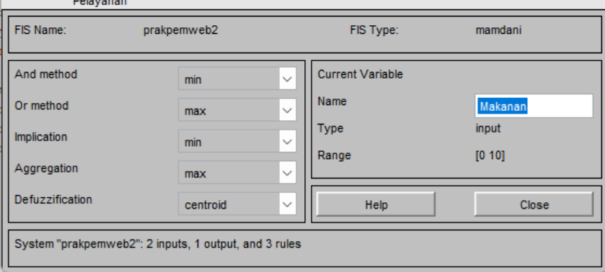

Ubah nama variable pada textbox Name di window FIS Editor, ubah nama menjadi sesuai kebutuhan

1. Buka window Membership Function Editor

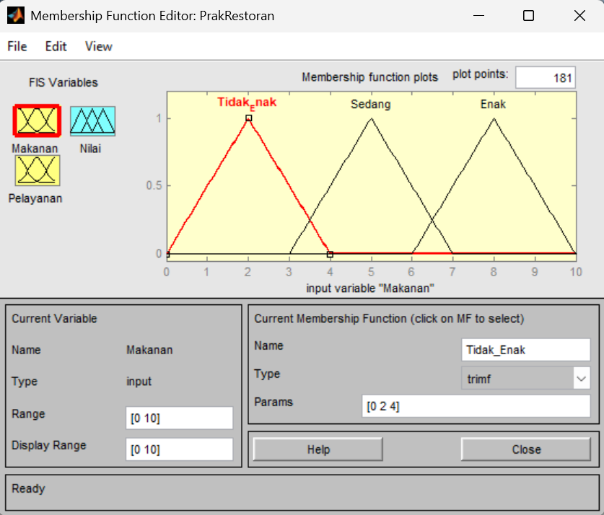

Klik 2x pada variable di FIS Editor Window untuk membuka Membership Function Editor Window.

1. Ubah range variable

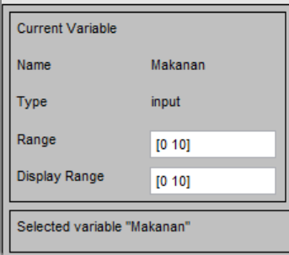

Ubah Range tiap variable menjadi sesuai kebutuhan, dalam kasus ini maka range antara 1 hingga 10 untuk semua variable

1. Ubah nama tiap keanggotaan dan parameternya

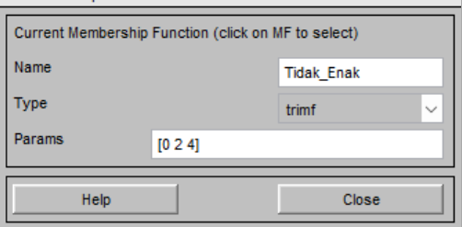 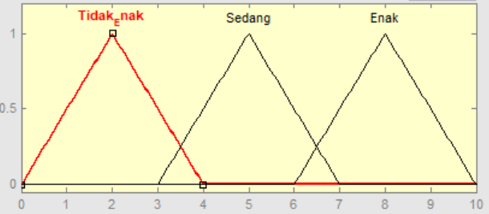

Ubah nama tiap keanggotaan pada tiap variable sesuai kebutuhan, dalam kasus ini maka nama keanggotaan menjadi jenis klasifikasi tiap variable seperti pada variable Makanan maka ada Tidak Enak, Sedang, dan Enak. Ubah juga tiap parameter pada tiap keanggotaan seperti pada keanggotaan Tidak Enak memiliki parameter [0 2 4].

1. Masuk window Rule Editor

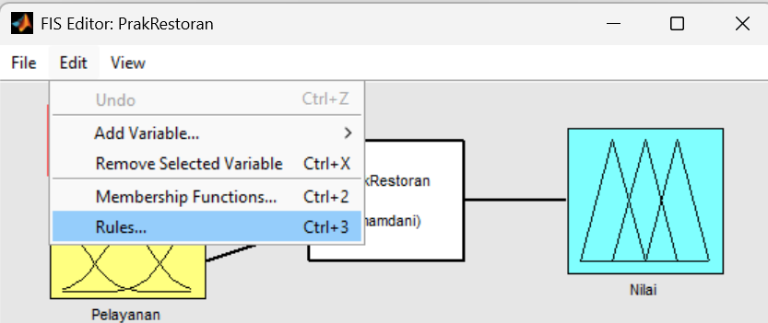

Tutup jendela Membership Fuction Editor dan buka Rule editor dengan klik Edit > Rules.

1. Tambahkan Rule baru

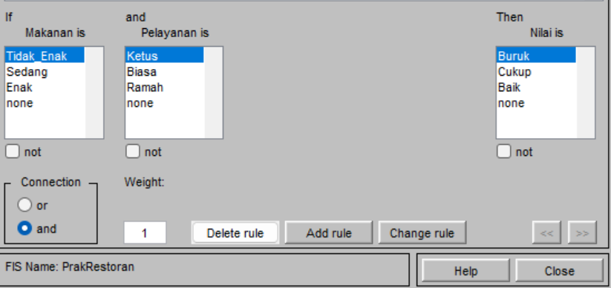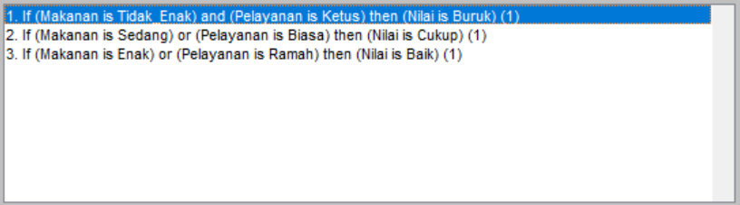

Pada jendela Rule Editor tambahkan rule baru dengan cara memilih kondisi variable input 1 dan 2 lalu pilih output yang akan dikeluarkan dari kondisi tersebut. Dalam kasus ini maka terdapat kondisi 1 yaitu, jika Makanan Tidak Enak dan Pelayanan Ketus maka Nilai Buruk. Untuk cara penambahan rule tersebut, pilih kondisi makanan dalam table Makanan is, lalu pilih Connection or atau and lalu pilih kondisi Pelayanan dan pilih output Then Nilai is yang berada di kanan.

1. Buka Rule Viewer

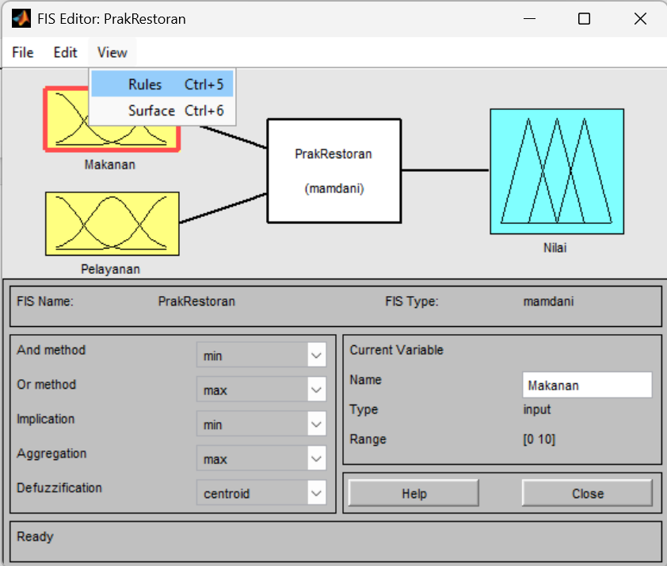

Tutup jendela Rule Editor dan buka jendela Rule Viewer dengan klik View > Rules

1. Lihat hasil output di Rule Viewer

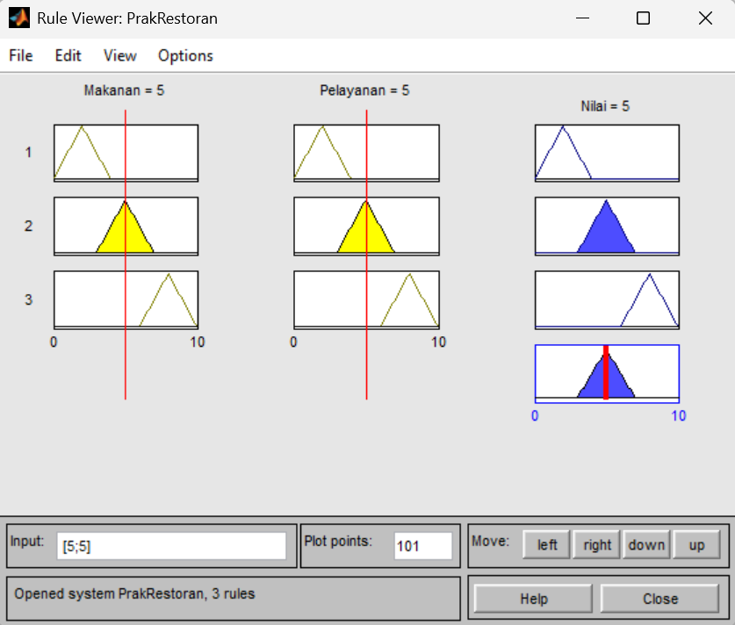

Input angka pada text box Input dan akan muncul hasil nilai output, pada kasus ini saya mencoba memasukan nilai variable Makanan 5 dan Pelayanan 5 maka akan menghasilkan output Nilai 5

**Soal Discord**

